微塑料对生物的影响

10.1金子涵

1.1摘要

良好的生态环境是社会持续发展的基础，然而，水污染问题仍然是全球面临的十大生态环境问题之一。我们经常听说塑料对环境产生的“白色污染”，但微塑料的污染却不受到人们的关注。然而，相较与其他水污染的污染源而言，微塑料对环境的威胁不容小觑，尤其严重危害了海洋生物的安全。因此我将对这个问题进行研究，以此呼吁人们保护生态环境，提高对微塑料的关注度。

1.2什么是塑料

塑料是指以树脂（或在加工过程中以单体直接聚合）为主要成分，以增塑剂、填充剂、润滑剂、着色剂等添加剂为辅助成分，在加工过程中能流动成型的材料。是以单体为原料，通过加聚或缩聚反应聚合而成的高分子化合物。

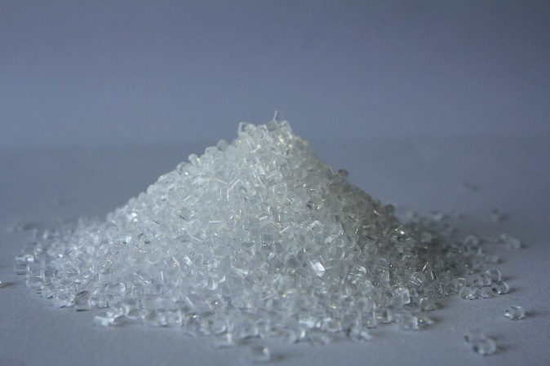 由于其成本低廉、具有良好的延展性、化学性质稳定等优点，塑料在人类生活中被广泛的生产使用。然而，塑料也有明显的缺点。尤其是废弃塑料的回收处理十分困难。塑料燃烧时会生成有毒气体。例如聚苯乙烯燃烧时产生甲苯，这种物质少量会导致失明，吸入有呕吐等症状，PVC燃烧也会产生氯化氢有毒气体。因此使用焚烧的方法处理塑料垃圾是为不明之举。此外，塑料也同样不具有自然降解性，填埋方式也不适用于处理塑料垃圾。目前，塑料垃圾的普遍处理方法有填埋焚烧，以及再生颗粒和热解法。尽管塑料能够得到处理，它为环境带来的问题却仍然不能够得到缓解。

塑料

1.3什么是微塑料

微塑料是指直径小于5mm的塑料颗粒，是一种造成污染的主要载体。

与普通塑料相比，由于微塑料的颗粒体积微小，比表面积（多空固体物质单位质量所具有的表面积）更大，吸附污染物的能力更强，因此微塑料对环境的危害更深。微塑料可以吸附所处环境中的持久性有机污染物，例如多氯联苯，双酚A等，从而凝聚成一个难以被水稀释溶解的有机污染球体。使得污染物达到在环境中四处游荡的效果。

生活中的塑料被丢弃后往往难以被讲解，组成塑料的化合物暴露在自然环境中经过风吹日晒最终越变越小，微塑料也就此形成。微塑料的来源途径很多，其中包括家用洗衣机排出的废水、化粪池污水、地表径流、大气沉降等等。我们平时使用的化妆品，清洁用品中就含有大量微小的磨砂颗粒，这些颗粒无法被污水处理厂处理，只能任由他们自由离开污水厂。

现如今，微塑料造成的污染已近乎无处不在。不仅仅在生物体内，在海洋，极地，甚至马里亚纳海沟这类无人区，均有检测到微塑料的存在，说明其传播性极强。

1.4微塑料对生物的影响

塑料对生物的影响十分明显。2018年，人们在泰国南部的一条运河中发现了一条奄奄一息的鲸鱼，经过救援人员抢救无效身亡。解剖后发现这条鲸鱼体内竟含有80余条塑料袋。不经如此，还有许多海洋生物被塑料袋缠绕导致无法行动最终死亡。事发后，人们对于塑料垃圾污染生态环境的问题虽然有所重视，但却对微塑料的影响束手无策。

微塑料的可怕之处就在于颗粒微小危害却很大，动物甚至人类都无法直接避免。微塑料聚集细菌病毒等微生物，成为了有害物质集结交流的平台。普通塑料可能会刮伤动物的食道，干扰动物的正常行动，堵塞动物的呼吸道……而微塑料常常从内部进攻，研究表明，微塑料让微生物的抗药性在不同的细菌之间传递，既增加了生物的致病风险，也增加了细菌的抗药性。

那么微塑料是如何进入生物体内的呢？大部分生物是由于所食用的食物中含有微塑料，尤其是海洋生物。据研究调查，海水中含有大量微塑料。一只蓝鲸每天最多可以吞入43.5公斤微塑料。每年都有大量的塑料通过河流输送到海洋中，在海洋中逐渐沉降、分解并扩散。很多海洋动物会在捕食时误食这些塑料。对于鱼类来说，这些塑料纤维还很可能在其呼吸时缠绕在其鳃部，甚至黏附在它的表皮上。微塑料对海洋动物可能会产生一定的健康风险。研究人员在实验室内观察到，当纳米塑料高剂量暴露在斑马鱼幼鱼体内时，会诱发炎症，并影响神经系统发育。

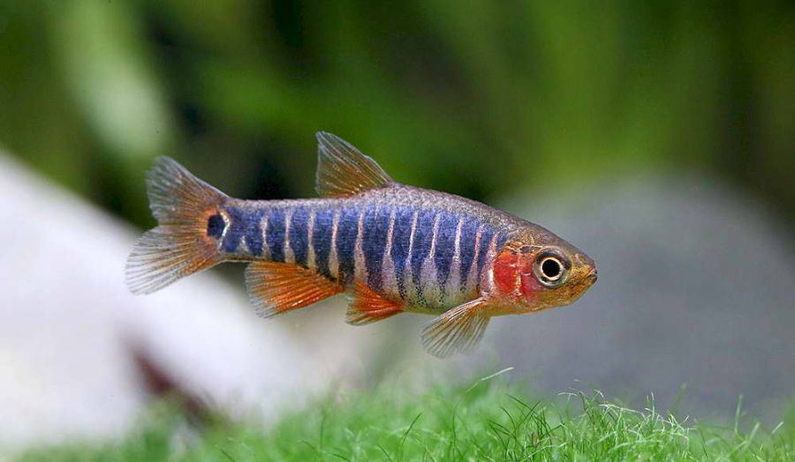而对于人类而言，微塑料进入体内的方式主要有经口摄入、呼吸摄入。通过摄入食品和饮用水，人体就有可能直接完成微塑料的经口摄入。这些微塑料通过胃肠道消化系统后，最终大部分塑料微粒会通过粪便排出。此外，人体呼吸也会使塑料微粒进入呼吸道，一部分微粒会被上呼吸道“截留”，在黏膜和纤毛的作用下，重新经口进入到消化道中。但也有一些更细小的颗粒会进入到下呼吸道，甚至进入肺部，并有可能沉积下来。

斑马鱼

1.5微塑料对人体会不会造成健康风险

少量的微塑料摄入其实并不会对人类的健康造成威胁。从饮食方面来讲，人类吃鱼时会清理内脏，也就是说鱼类被微塑料污染的最严重的部分，人类是不食用的。

从现有研究来看，微塑料中的纳米级别的塑料确实会对人类健康产生风险。在人类消化道和呼吸道中，可能有纳米级别的塑料颗粒会被吸收，从而进入人体血液，再通过内循环输送到人体的各个组织。尽管有些研究证明微塑料可以进入人体内循环，但是在人体目前的暴露水平下，还没有在人类体内观察到微塑料引起不良健康效应的直接证据。

科学家在一些动物实验中已经发现了一些与微塑料暴露引起的不良健康效应，但那通常是在实验室中很高的暴露剂量下取得的数据。当这些结论推及到人类时，就要非常谨慎，因为在常规情况下，人类是不会暴露在那么高剂量的微塑料中的。更为值得关注的是，微塑料可能载带有多种化学污染物和生物性污染物，比如具有内分泌干扰作用的化学增塑剂、环境中的持久性有机污染物，以及致病菌和耐药基因。它们可能随同微塑料进入人体，并在人体内释放，对健康构成危害。

1.6小结

微塑料是一种体积极小的污染物，存在于世界的每个角落。不仅如此，它们还会通过各种渠道进入生物的体内，污染生物的内脏甚至血液。虽然微塑料本身对生物体并不构成威胁，但它会携带大量细菌和病毒从而导致生物感染疾病。

为了尽量减少微塑料的污染，人们可以选择减少塑料用品的使用。可以用玻璃或陶瓷等材质的容器替代塑料材质的餐具、水杯。在使用一次性塑料餐具时，尽量不要盛装过热和油脂性的食物，也不要将塑料盒放进冰箱冷冻。如果盛放温度较高、含油量较高的食物，容易使塑料餐盒变形；将塑料餐盒低温储存会使塑料变脆，从而使其在使用过程中释放更多的微塑料进入到食物中，这些微塑料往往用肉眼难以发现。经常打扫、保持室内环境清洁也可以减少微塑料通过灰尘摄入进入人体。

塑料为人类的生活带来了便捷，却也带来了危害。我们要懂得理性辨别必要的塑料消耗和危害环境的塑料消耗。尽量避免对环境造成更深的危害。